Лабораторная работа № 11

Операционные системы

Голованова Мария Константиновна

Содержание

# 1 Цель работы

Изучить основы программирования в оболочке ОС UNIX. Научится писать более сложные командные файлы с использованием логических управляющих конструкций и циклов.

# 2 Задание

1. Используя команды getopts grep, написать командный файл, который анализирует командную строку с ключами:

* -iinputfile — прочитать данные из указанного файла;
* -ooutputfile — вывести данные в указанный файл;
* -pшаблон — указать шаблон для поиска;
* -C — различать большие и малые буквы;
* -n — выдавать номера строк. а затем ищет в указанном файле нужные строки, определяемые ключом -p.

1. Написать на языке Си программу, которая вводит число и определяет, является ли оно больше нуля, меньше нуля или равно нулю. Затем программа завершается с помощью функции exit(n), передавая информацию в о коде завершения в оболочку. Командный файл должен вызывать эту программу и, проанализировав с помощью команды $?, выдать сообщение о том, какое число было введено.
2. Написать командный файл, создающий указанное число файлов, пронумерованных последовательно от 1 до N (например 1.tmp, 2.tmp, 3.tmp,4.tmp и т.д.). Число файлов, которые необходимо создать, передаётся в аргументы командной строки. Этот же командный файл должен уметь удалять все созданные им файлы (если они существуют).
3. Написать командный файл, который с помощью команды tar запаковывает в архив все файлы в указанной директории. Модифицировать его так, чтобы запаковывались только те файлы, которые были изменены менее недели тому назад (использовать команду find).

# 3 Выполнение лабораторной работы

1. Используя команды getopts grep, я написала командный файл, который анализирует командную строку с ключами:

* -iinputfile — прочитать данные из указанного файла;
* -ooutputfile — вывести данные в указанный файл;
* -pшаблон — указать шаблон для поиска;
* -C — различать большие и малые буквы;
* -n — выдавать номера строк. а затем ищет в указанном файле нужные строки, определяемые ключом -p (рис. 1).

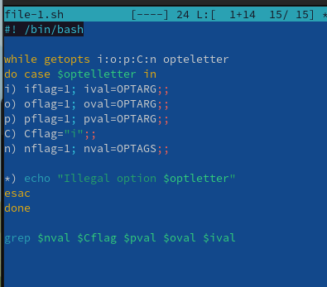

Figure 1: Программа №1

1. Я написала на языке Си программу, которая вводит число и определяет, является ли оно больше нуля, меньше нуля или равно нулю. Затем программа завершается с помощью функции exit(n), передавая информацию в о коде завершения в оболочку. Командный файл вызывает эту программу и, проанализировав с помощью команды $?, выдаёт сообщение о том, какое число было введено (рис. 2).

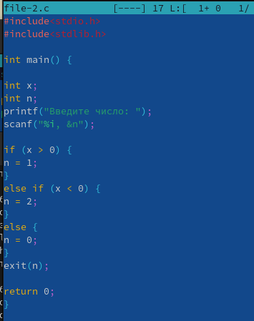

Figure 2: Программа №2

1. Я написала командный файл, создающий указанное число файлов, пронумерованных последовательно от 1 до N (например 1.tmp, 2.tmp, 3.tmp,4.tmp и т.д.). Число файлов, которые необходимо создать, передаётся в аргументы командной строки. Этот же командный файл удаляет все созданные им файлы (если они существуют) (рис. 3).

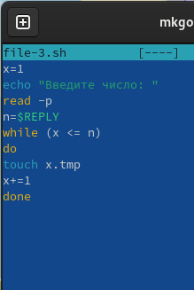

Figure 3: Программа №3

1. Я написала командный файл, который с помощью команды tar запаковывает в архив все файлы в указанной директории, и модифицировала его так, чтобы запаковывались только те файлы, которые были изменены менее недели тому назад (использовать команду find) (рис. 4).

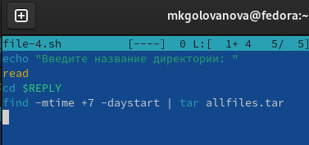

Figure 4: Программа №4

# 4 Выводы

Я изучила основы программирования в оболочке ОС UNIX и научилась писать более сложные командные файлы с использованием логических управляющих конструкций и циклов.

# Список литературы